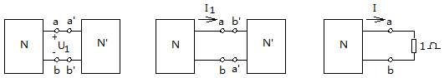
2-1. 两个相同的有源二端网络N与N’连接如图3，测得U₁=4V。又按图4连接后测得I₁=1A。求按图5连接时的电流I。79页习题，适中
图3 图4 图5

2-2. 有一个无源二端电阻网络N，测得当其端口电压U=10V时其端口电流I=2A，并已知该电阻网络由4个3Ω的电阻构成，试画出N的内部电路。73页习题，简单
4-2. 用三表法测得一个无源线性二端网络的数据如下：U=220V ，I=5A ，P=500W。在其端口处并联一个适当数值的电容后，电流表读数减小，其它两表读数不变。试确定该二端网络的性质、等效参数Z及功率因数，画出测试电路的电路图及相量图。适中

4-3. 在一无源线性二端网络外串联一个100Ω的电阻和一个32mH的电感后，在整个串联电路上加一幅值100V的工频交流电，测得端口电流为5A、与总电压同相。试求此无源二端网络的等效电路及参数，画出测试电路及其相量图，并求整个电路的功率因数、有功功率和无功功率。160页习题，适中

5-1．生活用电采用三相四线制，有一次某楼电灯发生故障，第二层和第三层楼的所有电灯突然都暗淡下来，而第一层楼的电灯亮度未变，试问这是什么原因？画出这三个楼层的电路图，判断故障应该发生在何处？同时又发现第三层楼的电灯比第二层楼的还要暗些，这又是什么原因？试画出电路图及故障点。

2-1．两个电流源串联，参数如下图所示，试画出a、b两点间的戴维宁等效电路。（要求写出计算的过程）
a
+
2A 6Ω
U_{OC}

3Ω 5A
-
b

4-1. RLC串联电路中，已知：电源电压U = 220V， f =50Hz， R = 1kΩ， L = 0.1H， C= 20μF。求：（1）电路中的总电流I ；（2）电路中的P、Q、S、及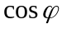；（3）画出相量图。

4-2.有一个中间继电器，其线圈数据为380V 50Hz，线圈电阻为2kΩ，线圈电感为43.3H，试求线圈电流及功率因数。

4-4. 日光灯电路中，已知U=220V，f=50Hz，灯管电阻R₁=260Ω，镇流器电阻R₂=40Ω，电感X_{L}=400Ω。试求：（1）电路中的电流i； （2）电路中的P、Q、S及cosΦ；（3）画出u和i的相量图。

4-5.在图示的各电路图中，除V₀和A₀外，其余电压表和电流表的读数在图上都已标出（都是正弦量的有效值），试求电压表V₀或电流表A₀的读数。
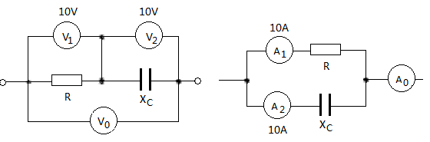

5-1.三相供电系统中，已知对称负载连成三角形，电源电压U_{l} =220V ，三路火线上的电流表读数I_{l}=17.3A，三相总功率P=4.5kw。试求：（1）各相负载的阻抗（2） 当AB相断开时，各电流表的读数和总功率P。

5-2. 在220V/380V的三相电源上，Y形联接对称接入三组白炽灯，每组3个并联，每个白炽灯的电阻为100Ω。试求：（1）流过各灯上的电流I_{灯}、线电流I_{l}；（2）画出电压电流相量图。
5-3. 某超高压输电线路中，线电压为22万伏，输送功率为24万KW。若输电线路的每相电阻为10Ω，①试计算负载功率因数为0.9时线路上的电压降及输电线上一年的电能损耗。②若负载功率因数降为0.6，则线路上的电压降及一年的电能损耗又为多少？

5-4如图所示电路，在线电压380V的三相电源上，接两组对称性负载，试求线路电流 I。

6-1.已知某信号源的电动势为6V，内阻为160Ω，某扬声器的内阻为4Ω。为了尽可能提高能量利用率，使用变压器进行阻抗变换。试求：（1）变压器的匝数比（2）信号源输出的功率。
7-1．已知三相异步电动机的额定技术数据如下：
功率 转速 电压 效率 功率因数 I_{st}/I_{N} T_{st}/T_{N} T_{max}/T_{N}
15kW 1450r/min 380V 88% 0.8 8 2 2.2
若电源频率为50Hz。试求：(1)该电动机的 S_{N} 、I_{N} 、T_{N} 以及I_{st} 、T_{st} 、T_{max}
(2)采用Y–Δ换接起动时的I_{st} 、T_{st} 。当负载转矩为T_{N}的80%时，电动机能否起动？（公式：T_{N} =9550 P₂/n）

- 如下图所示的交流异步电动机正反转控制电路有何错误？请做改正，并简述其工作原理。
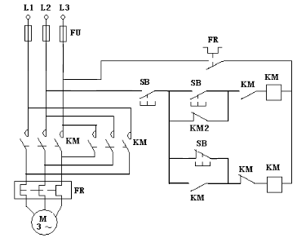

12-2、如图所示是一个三相四线制配电网，正常工作时总配电柜及各相配电箱闸刀开关全部合上。试回答：N线与a-d各保护线的具体名称？并分析若发生图中所示的电机碰壳故障，保护措施如何是如何发挥作用的？
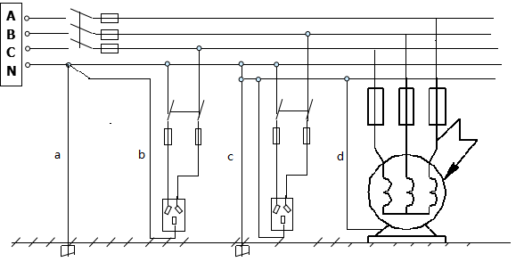

2-1.试用两个6V的直流电源、两个1kΩ的电阻和一个10kΩ的电位器联接成调压范围为-5V ~ +5V的调压电路。（要求写出设计的过程，画出电路图）74页习题，

6-1. 已知某电源变压器一次绕组的参数为~220V/0.2A，两个二次绕组的参数均为~12V/1A。试求要获得(1)24V/1A (2)12V/2A 的电源输出，二次绕组应如何连接？（要求画出变压器的三个绕组及其同名端连接关系的电路图）

1、分析下图所示的电机正反转控制电路原理图，说明其控制方式、存在问题，并作出修正。
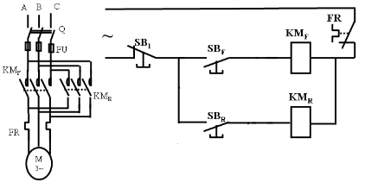

11-1.下图所示为笼型异步电动机正反转控制的PLC外部接线图，试编制出与之对应的梯形图和指令语句表。
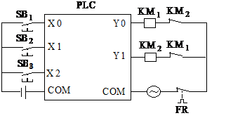

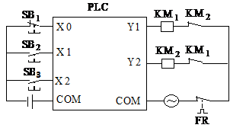

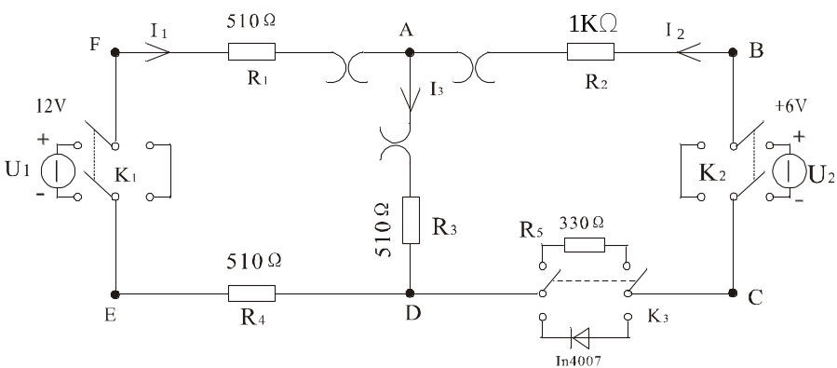1. 实验线路如下图所示，其中开关K₃投向R₅侧。U₁ =12V，U₂=6V。已知该电路存在一处故障，试根据测量出的数据判断出故障的位置和性质（短路或断路？）并将表格中未测的数据补齐。
测量项目  测试条件 | I₁  (mA) | I₂  (mA) | I₃  (mA) | U_{AB}  (V) | U_{CD}  (V) | U_{AD}  (V) | U_{DE}  (V) | U_{FA}  (V)
U₁单独作用 | 0 | 0 |  | 0 | 0 |  | 0 | 12
U₂单独作用 |  |  |  | -3.3 | -1.1 | 1.7 | 0 | -1.7
U₁、U₂共同作用 | 0 | 3.3

- 故障判断： （5分）

现象 | 故障可能1 | 故障可能2
接通电源后，按下起动按钮(SB1或SB2)，接触器吸合，但电动机不转且发出“嗡嗡”声响；或者虽能起动，但转速很慢。
接通电源后，按起动按钮(SB1或SB2), 若接触器通断频繁，且发出连续的劈啪声或吸合不牢，发出颤动声。
电机只能正转不能反转。
电机只能做点动控制。

